Deskripsi Sistem PickNGo

Sistem yang dibuat merupakan sistem informasi untuk penyewaan truck dan pickup. Sistem yang dibuat ini memiliki halaman awal (*landing page*), halaman saat punya akun sebagai admin, halaman saat punya akun sebagai pengguna.

Pada *landing page*, pengunjung *website* belum melakukan *login* (masuk) ataupun *signup* (registrasi). Pengunjung dapat melihat logo PickNGo, tombol *login*, tombol *signup*, *banner*, daftar peminjaman teratas, tentang PickNGo dan *contact person*. Pada bagian ini, penggunaan basis data terletak pada penampilan **peminjaman teratas**.

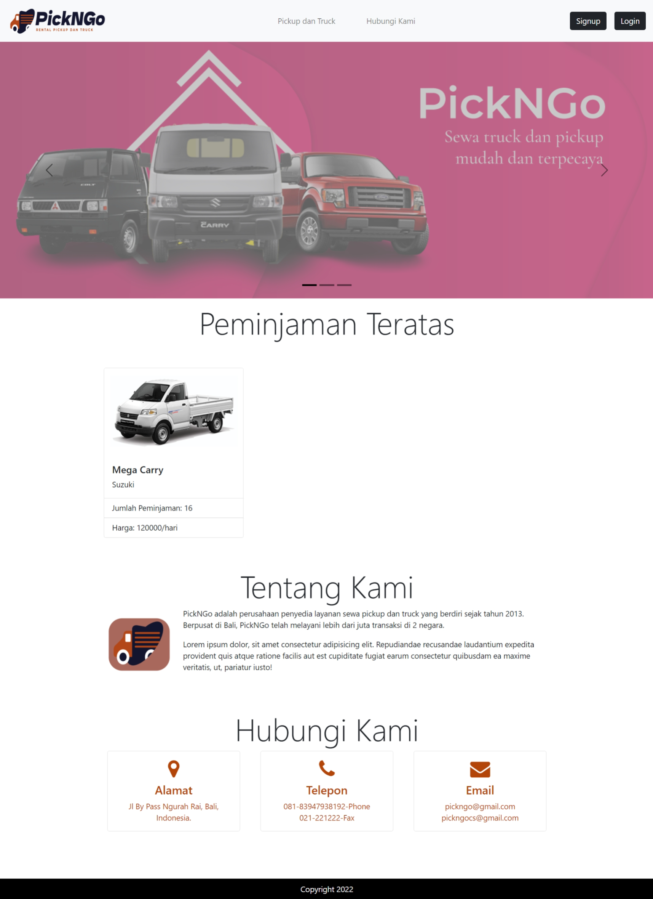

Sekarang masuk ke bagian saat pengunjung punya akun sebagai pengguna. Pengunjung dapat melakukan registrasi terlebih dahulu untuk membuat akun. Proses **registrasi** ini menggunakan basis data (melakukan INSERT ke tabel pelanggan dan akun_pelanggan). Setelah itu pengunjung bisa langsung **masuk ke sistem** sebagai pengguna. Pengunjung tinggal memasukkan *username* dan *password* yang diinputkan saat registrasi. Proses masuk ini adalah melakukan SELECT dari tabel akun (di VIEW) dengan pernyataan WHERE dicocokkan dengan *username* dan *password*.

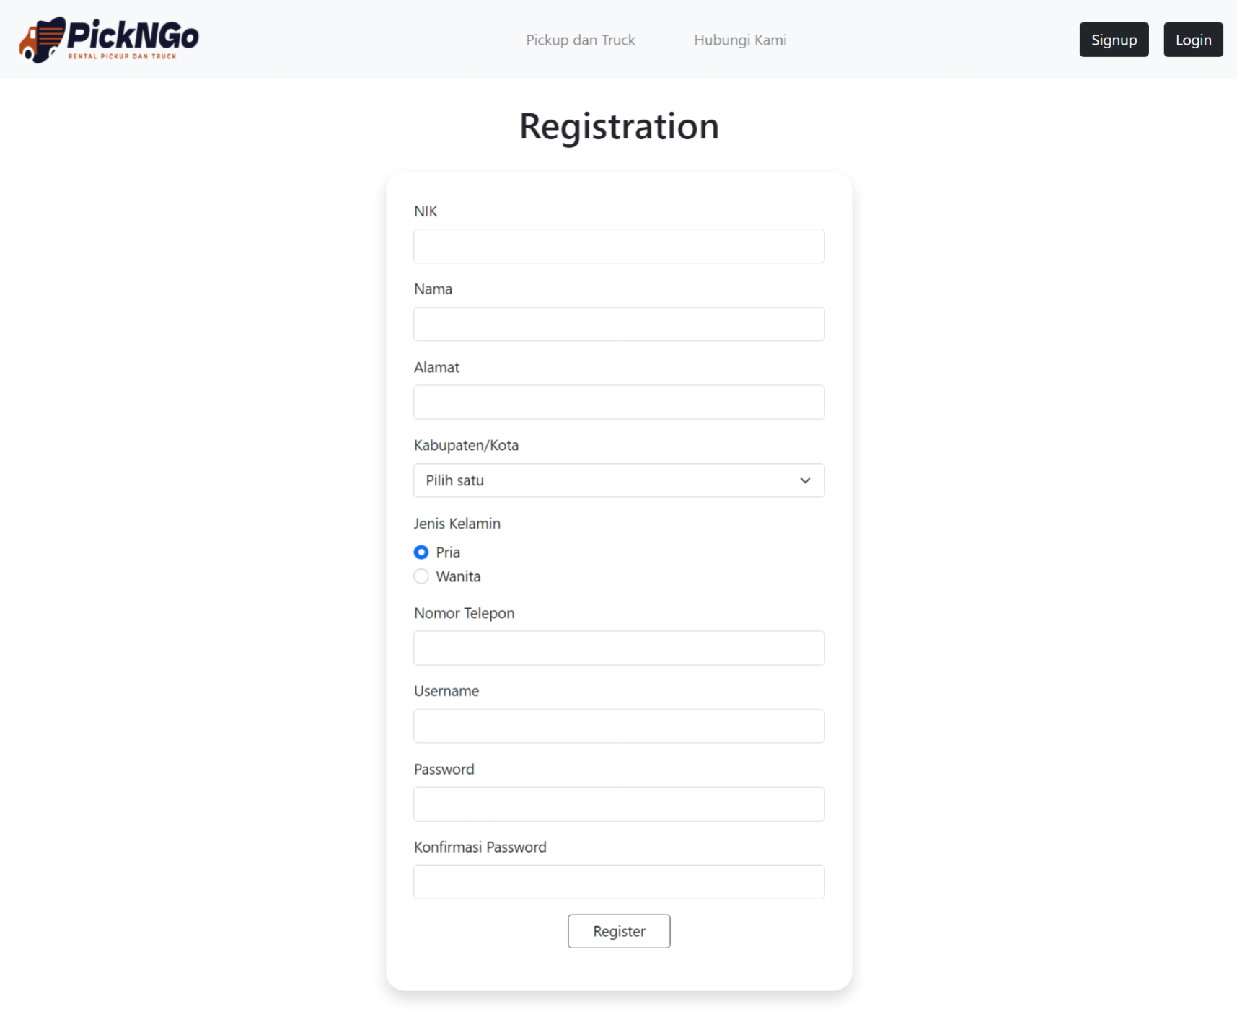 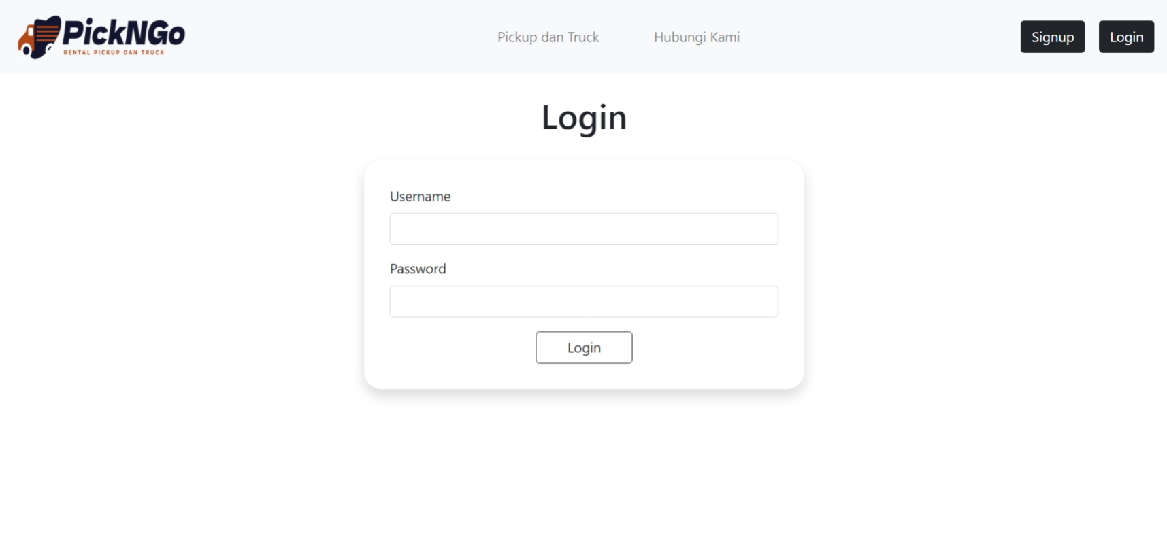

Saat sudah berhasil masuk, maka akan muncul tampilan pengguna dengan isi logo, tombol *logout*, nama pengguna, daftar menu (Profil, Beranda, Request Peminjaman, List Peminjaman, List Pengembalian). Masuk ke menu Profil, pengguna akan mendapatkan **form pengisian informasi registrasi** jika ingin diubah. Form ini ditampilkan dengan cara SELECT dari tabel akun_pelanggan JOIN tabel pelanggan. Form ini juga menggunakan perintah UPDATE untuk mengubah data. Akun pengguna juga akan diverifikasi terlebih dahulu oleh admin, jika belum diverifikasi ada tulisan *not verified* di menu Profil.

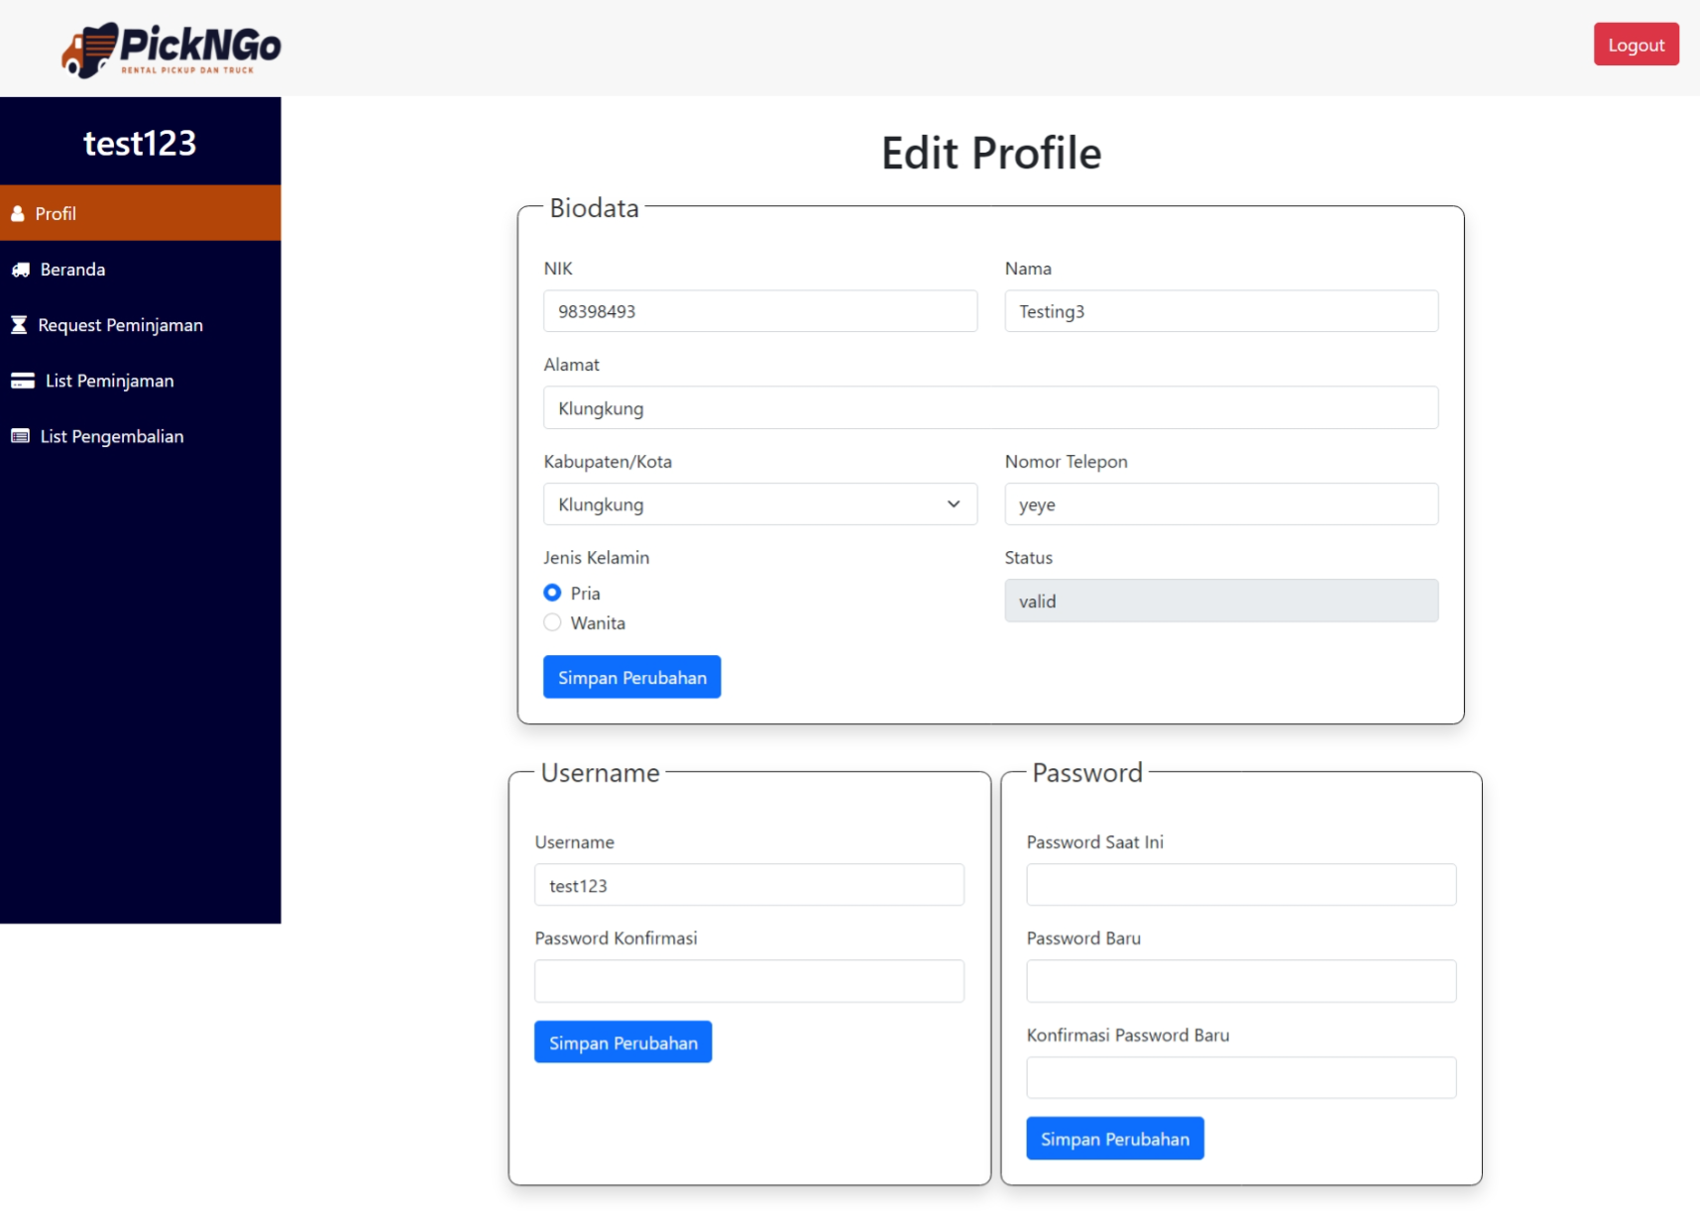

Masuk ke menu Beranda, pengguna akan mendapat **daftar pickup/truck yang bisa disewa** dan juga **filter pencarian** agar lebih memudahkan pencarian. Untuk menampilkan daftar pickup/truck, digunakan perintah SELECT dari tabel tipe_kendaraan dengan syarat diurut dari kolom harga_sewa. Untuk filter pencarian, digunakan SELECT juga dengan klausa WHERE model LIKE pencarian.

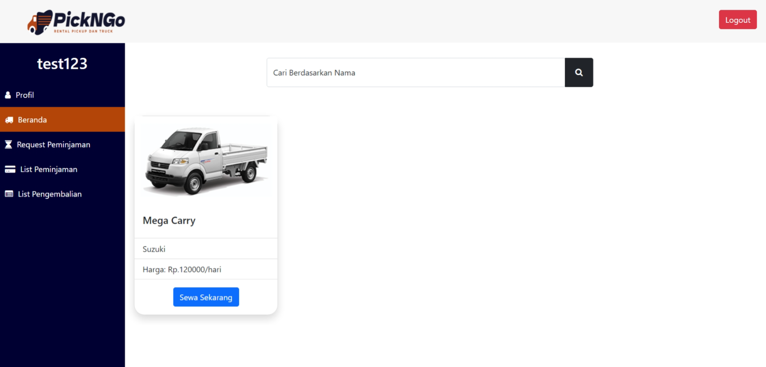

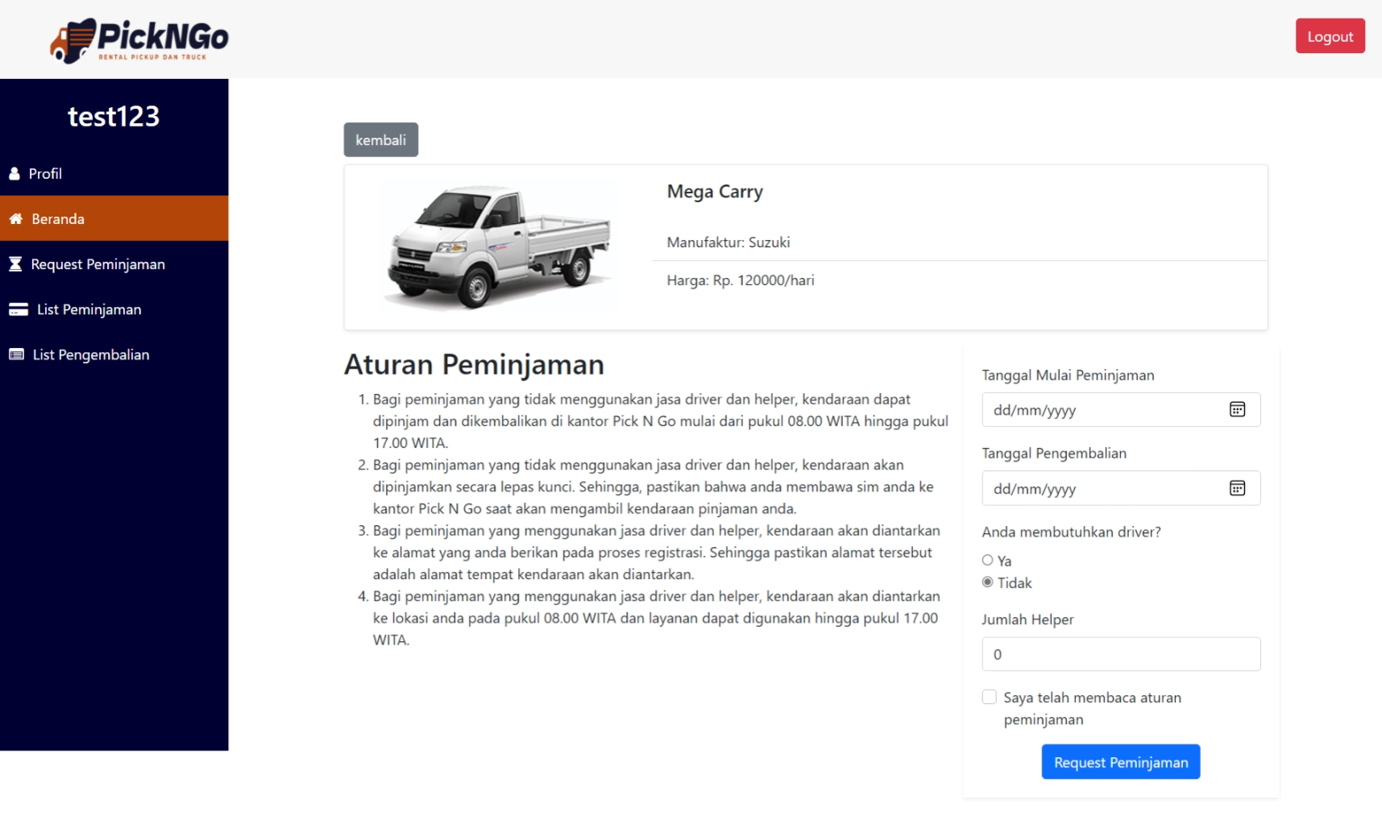

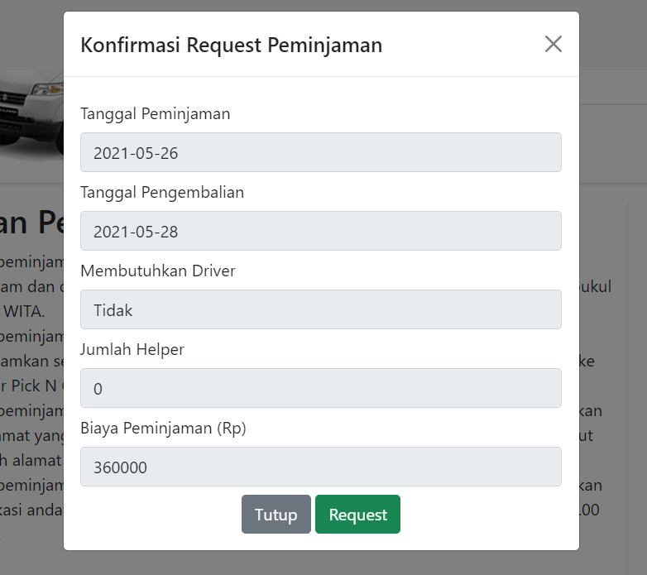

Masuk ke menu Request Peminjaman, pengguna akan diperlihatkan **daftar sewa yang sudah diajukan/diterima/ditolak** pengguna dan juga pencarian berdasarkan status. Untuk daftar sewa yang ditampilkan menggunakan SELECT ke tabel VIEW request_peminjaman.

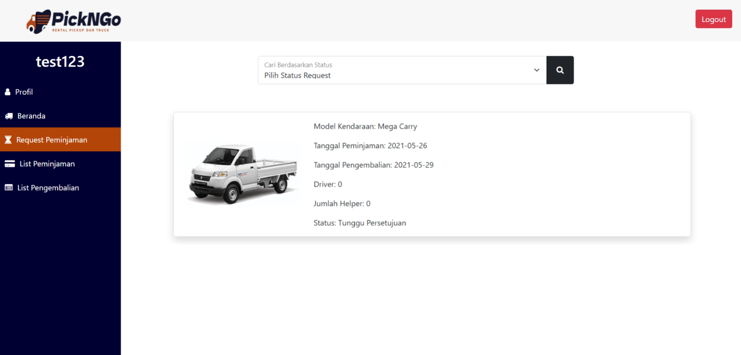



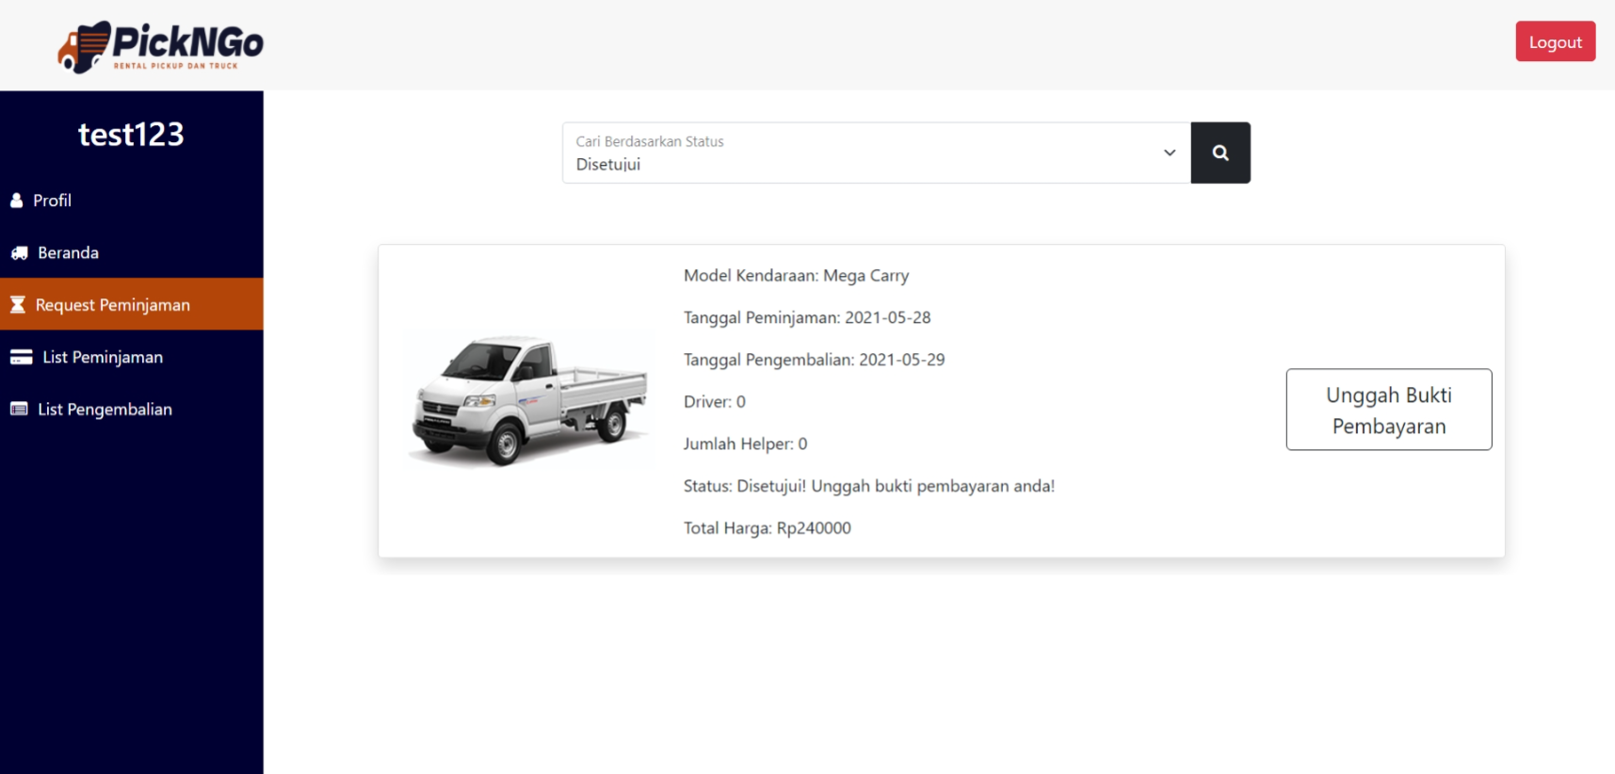

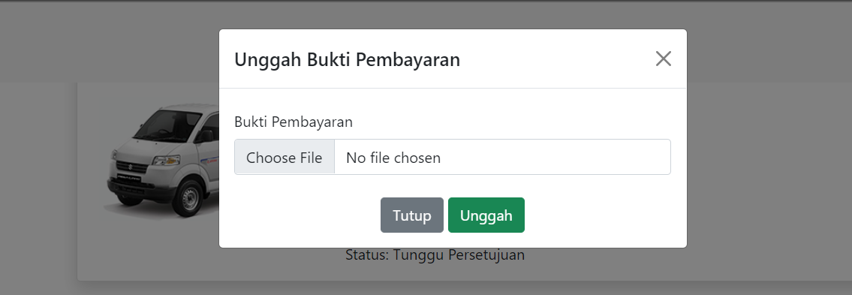

Masuk ke menu List Peminjaman, pengguna akan diperlihatkan **daftar sewa yang sedang berjalan**, yang menggunakan perintah SELECT ke tabel detail_peminjaman.

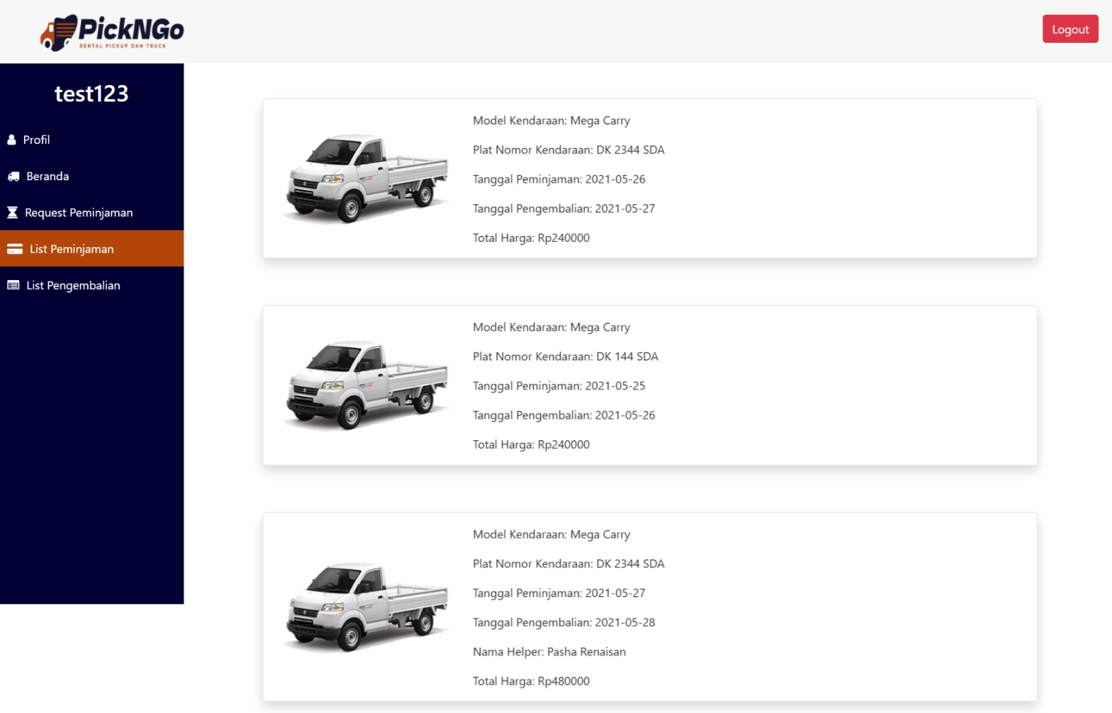

Masuk ke menu List Pengembalian, yaitu menampilkan **daftar pickup/truck yang sudah selesai disewa**. Proses ini melakukan SELECT ke tabel VIEW detail_pengembalian.

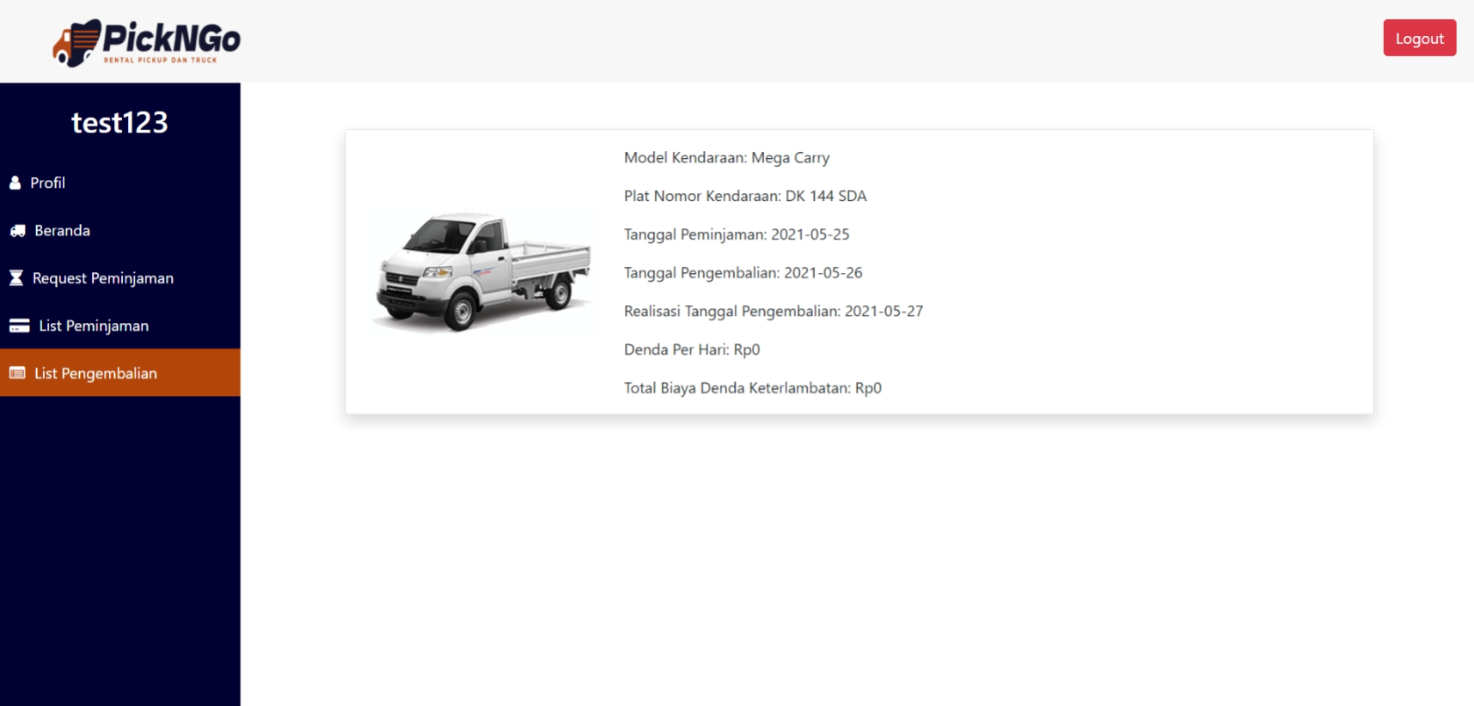

Sekarang masuk ke bagian admin. Pengunjung sebgai admin sudah langsung mempunyai *username* dan *password* yang langsung bisa melakukan *login* tanpa registrasi. Setelah berhasil masuk, menu admin terdiri dari Beranda, List Kendaraan, List Driver, List Helper, List Pelanggan, Request Peminjaman, Validasi Pengguna, Validasi Pembayaran, List Peminjaman, List Pengembalian. Pada menu Beranda, admin akan disuguhkan dengan **informasi jumlah pengguna, pegawai (driver dan helper), peminjaman, dan pembayaran**. Proses ini menggunakan perintah SELECT COUNT ke berbagai tabel.

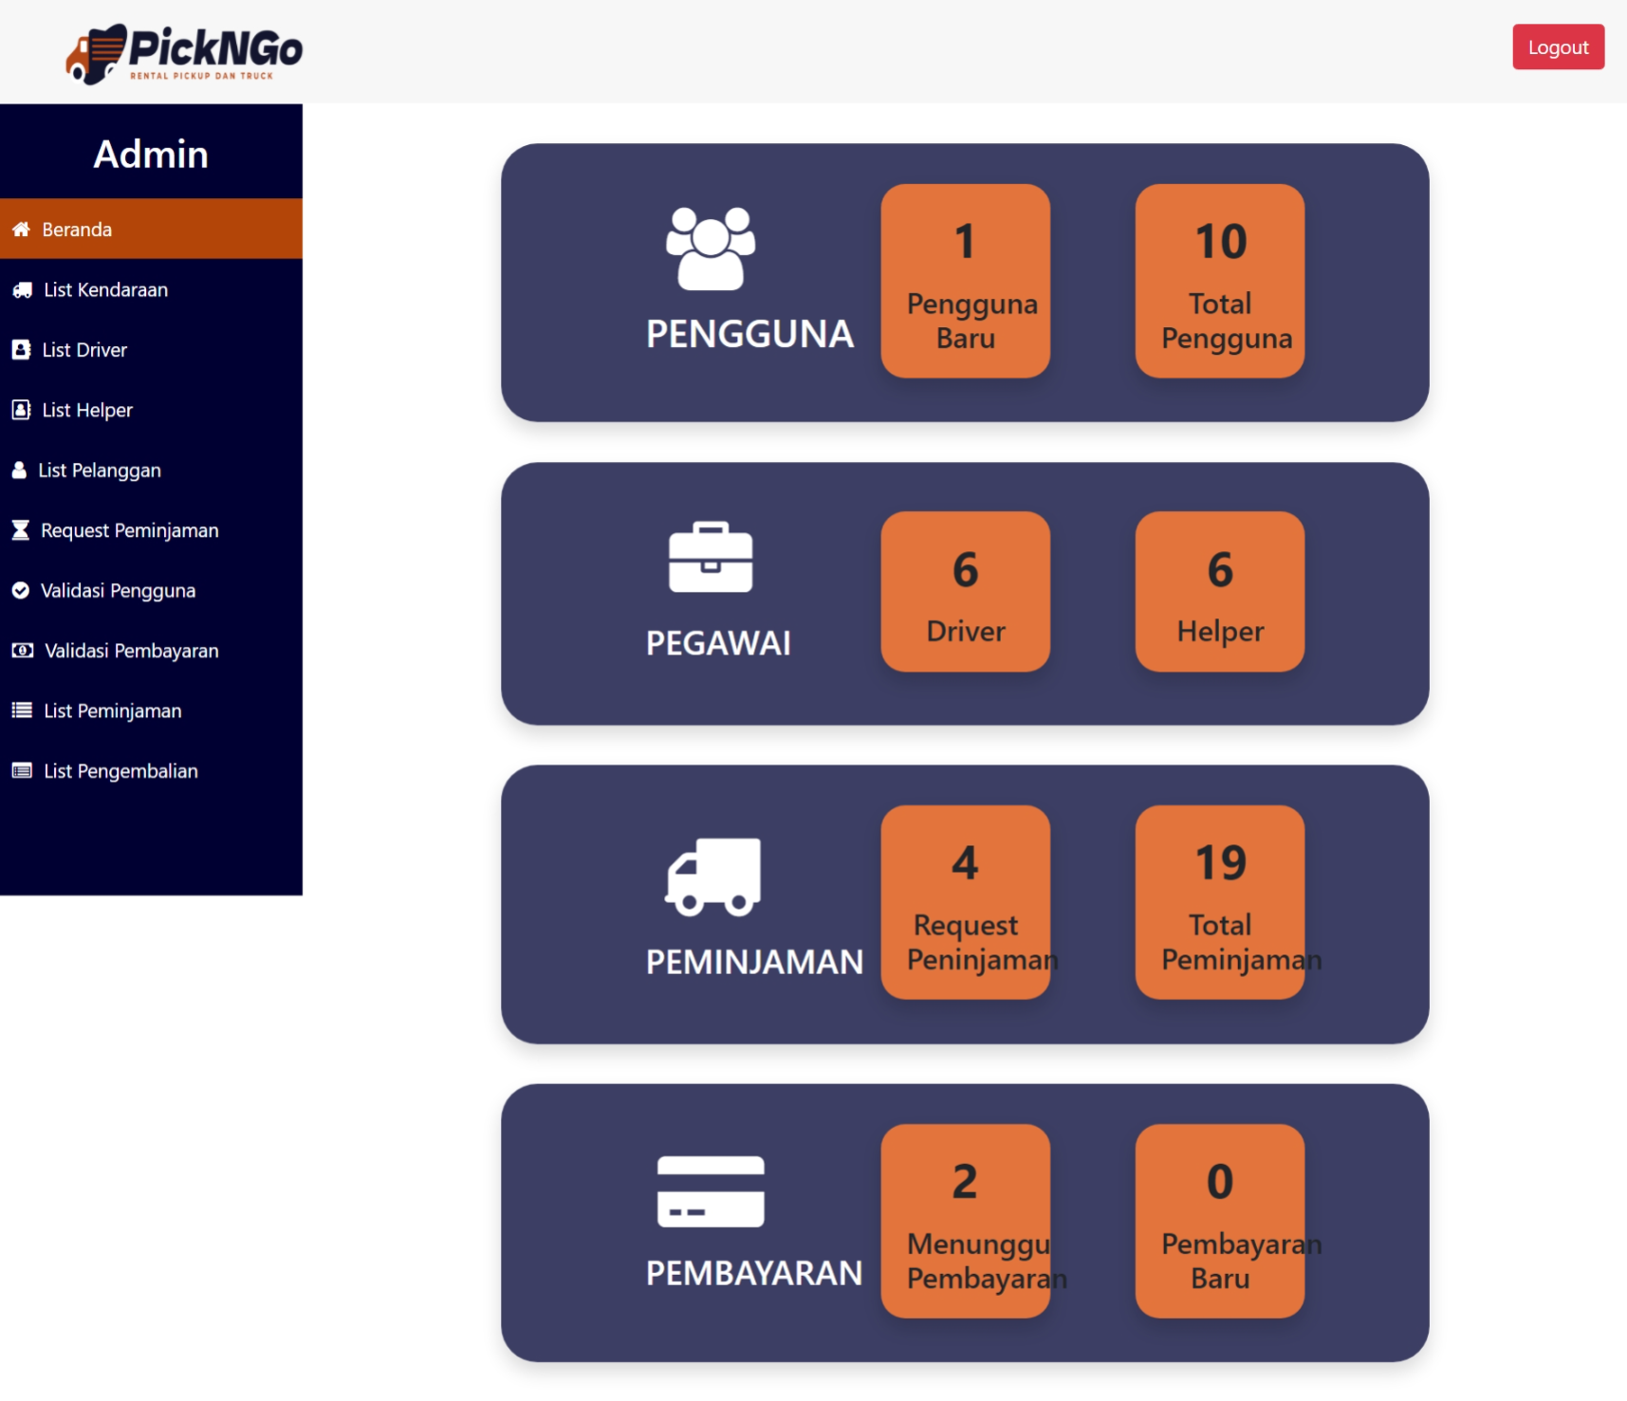

Setelah itu, ada menu List Kendaraan yang akan menampilkan kendaraan yang ada . Admin bisa menambah model kendaraan yang baru.

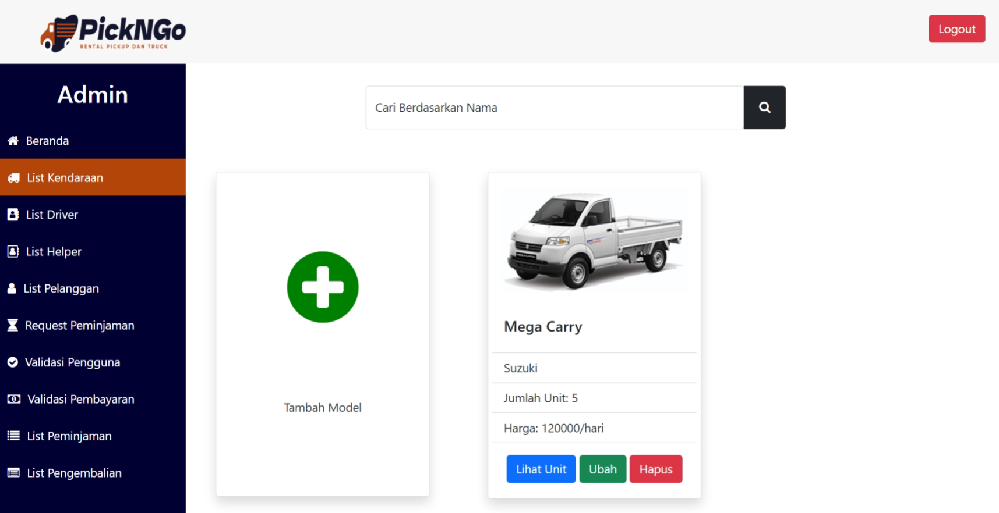

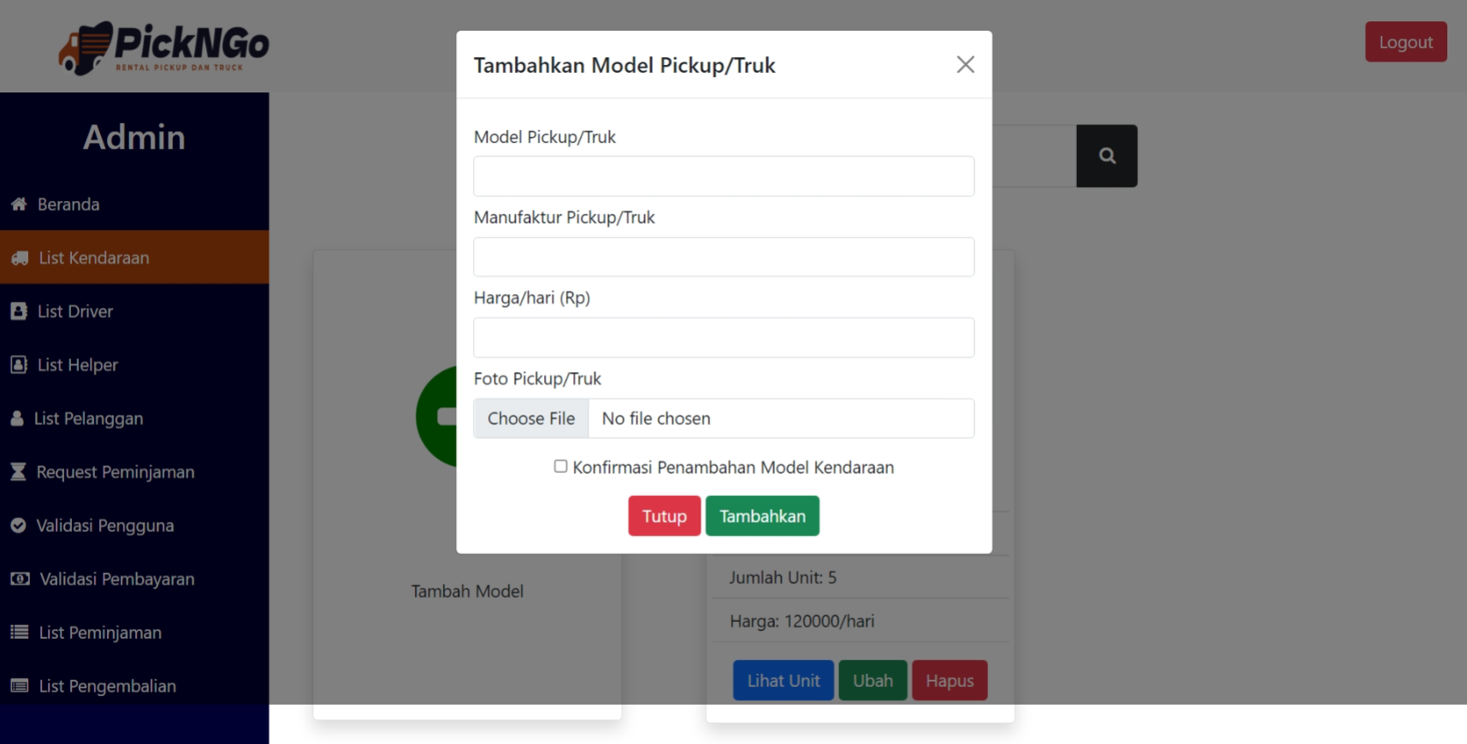

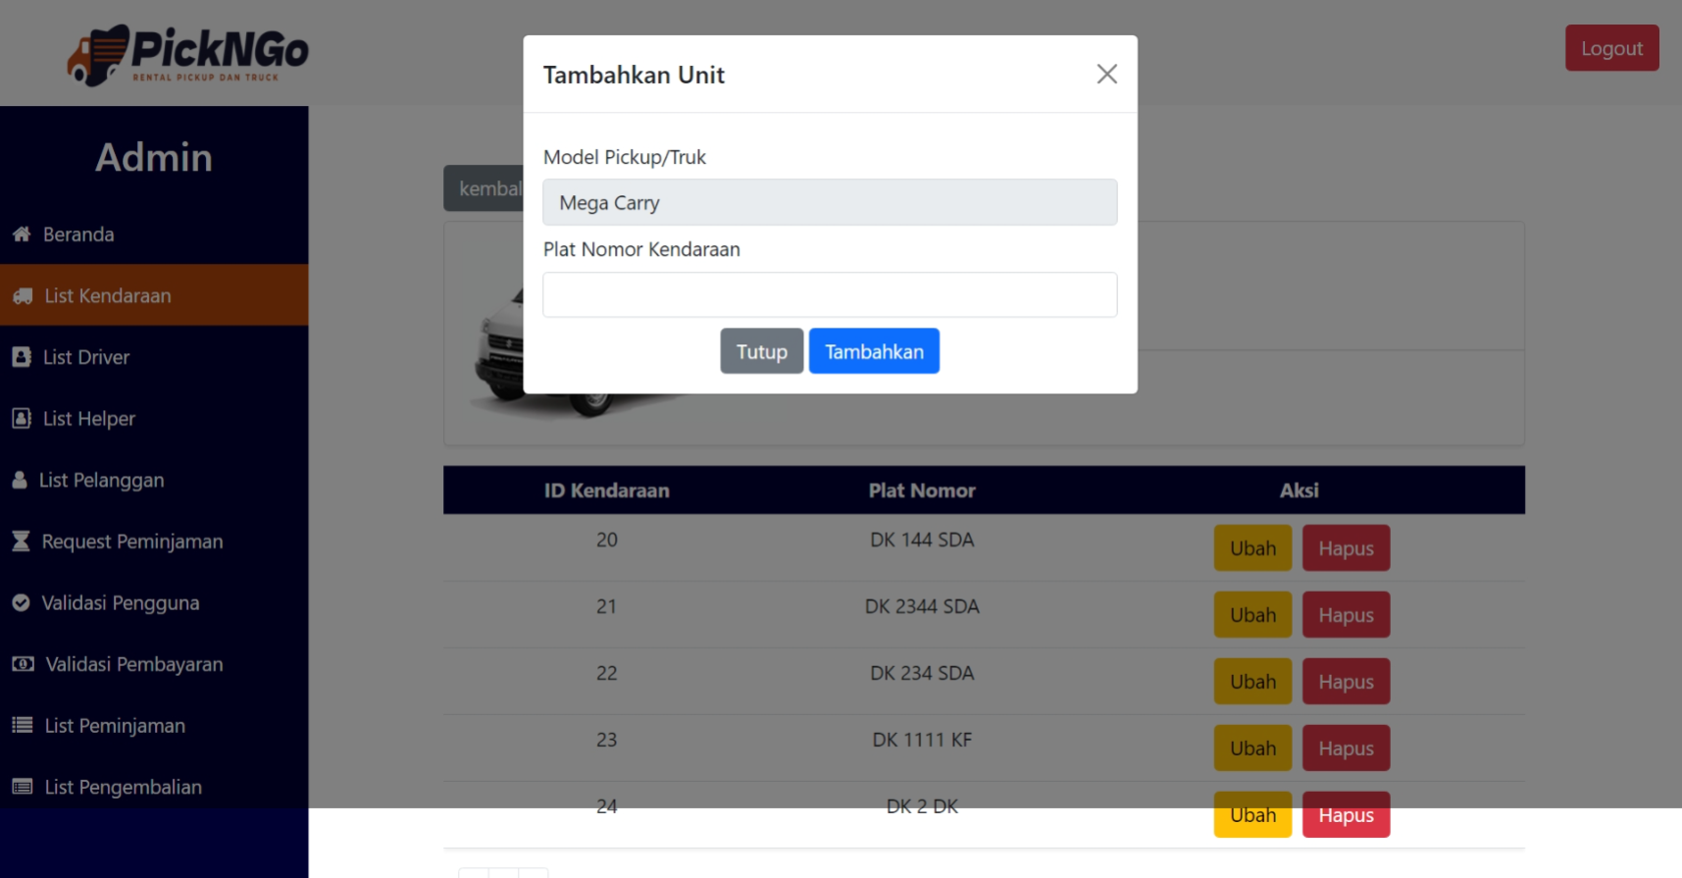

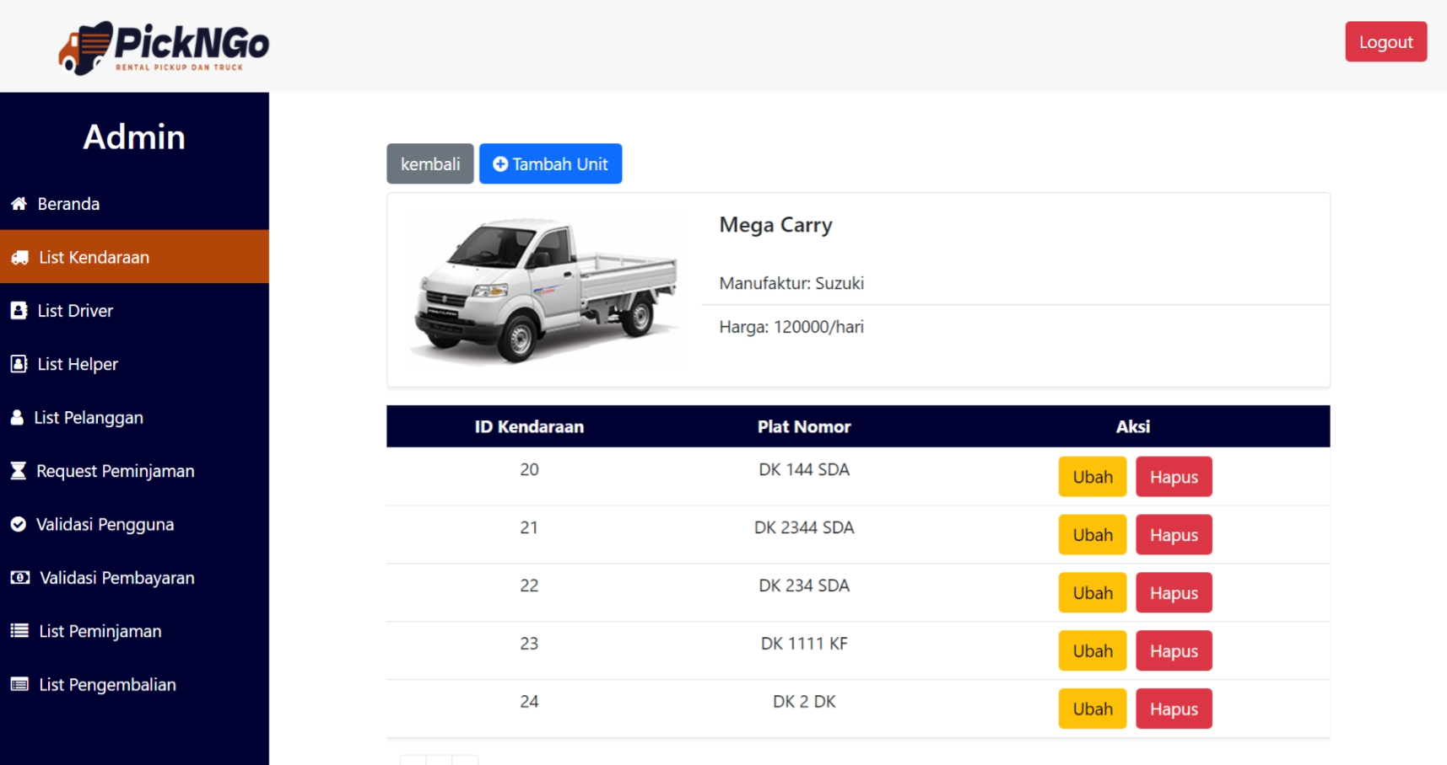

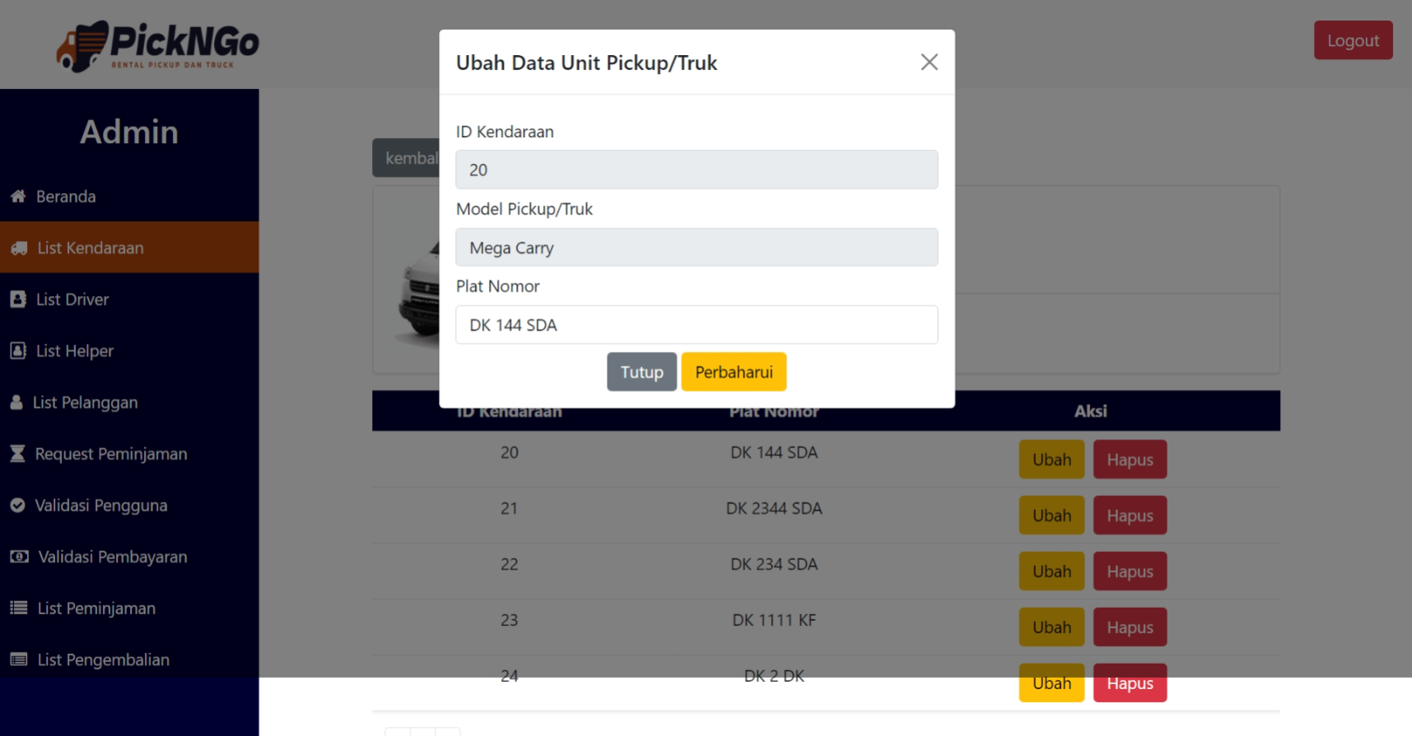

Setelah itu, ada menu List Driver yang akan menampilkan daftar driver yang ada dan bisa ditambah juga.

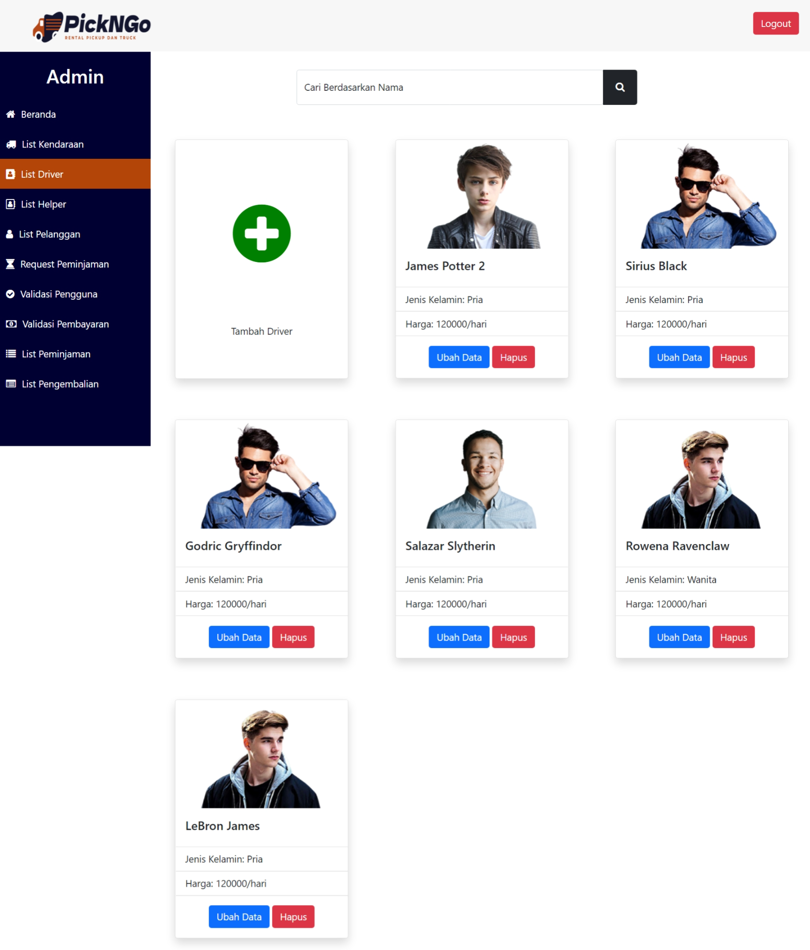

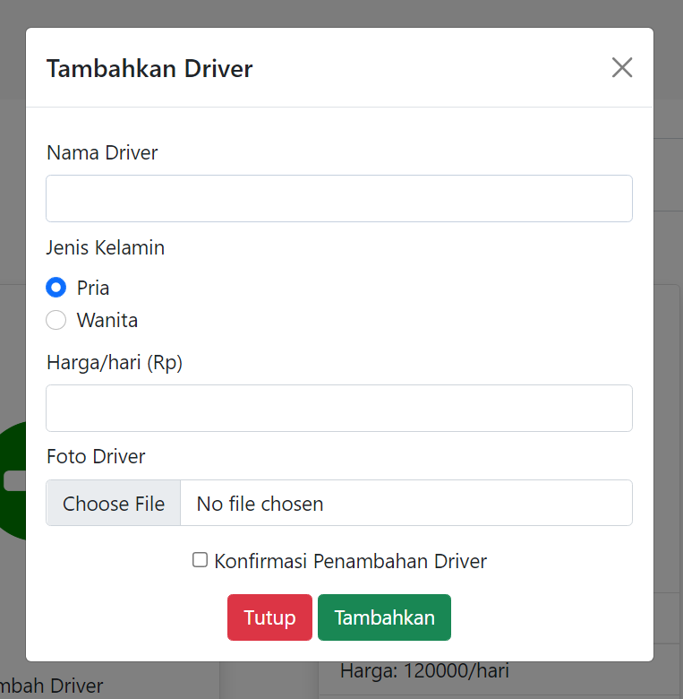 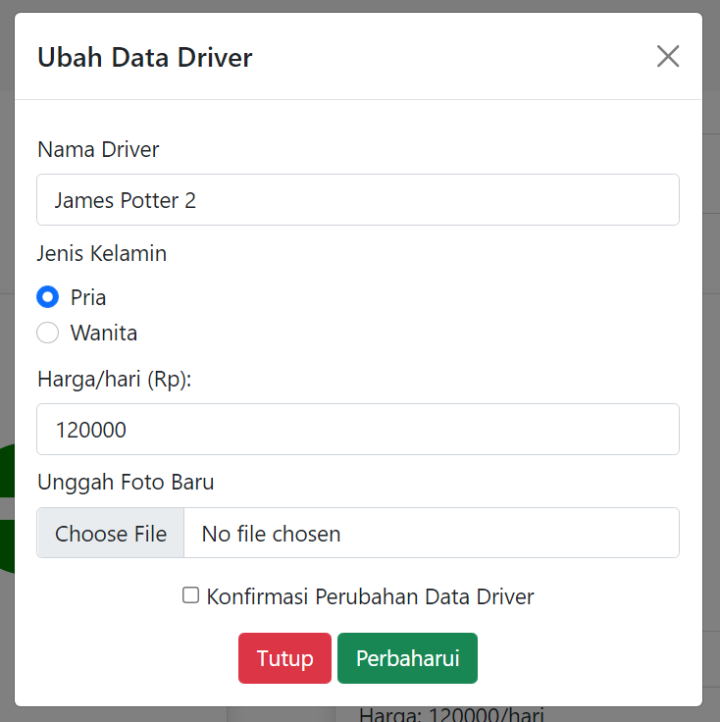

Setelah itu, ada menu List Helper yang akan menampilkan daftar helper yang ada dan bisa ditambah juga.

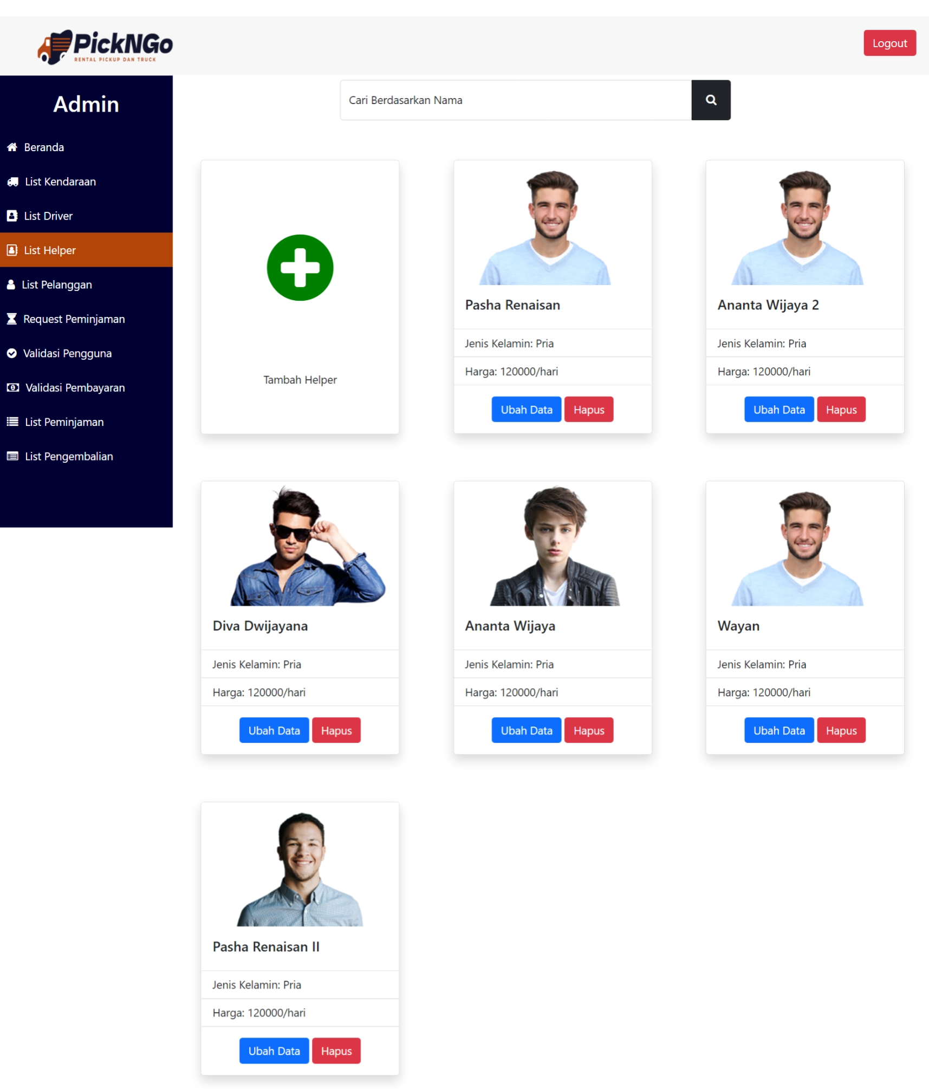

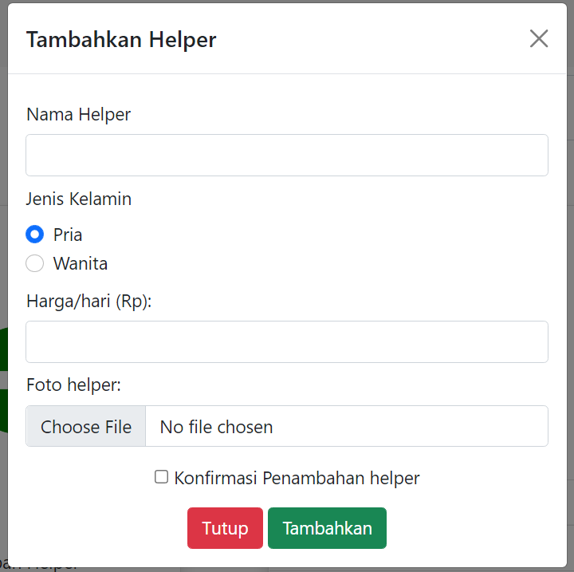 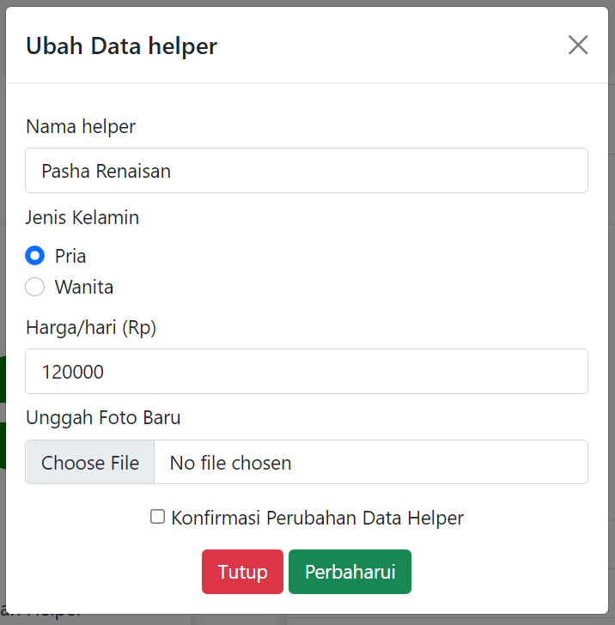

Menu List Pelanggan akan menampilkan daftar pengguna yang ada. Dari bagian ini, pengguna bisa memblokir akun yang dirasa perlu.

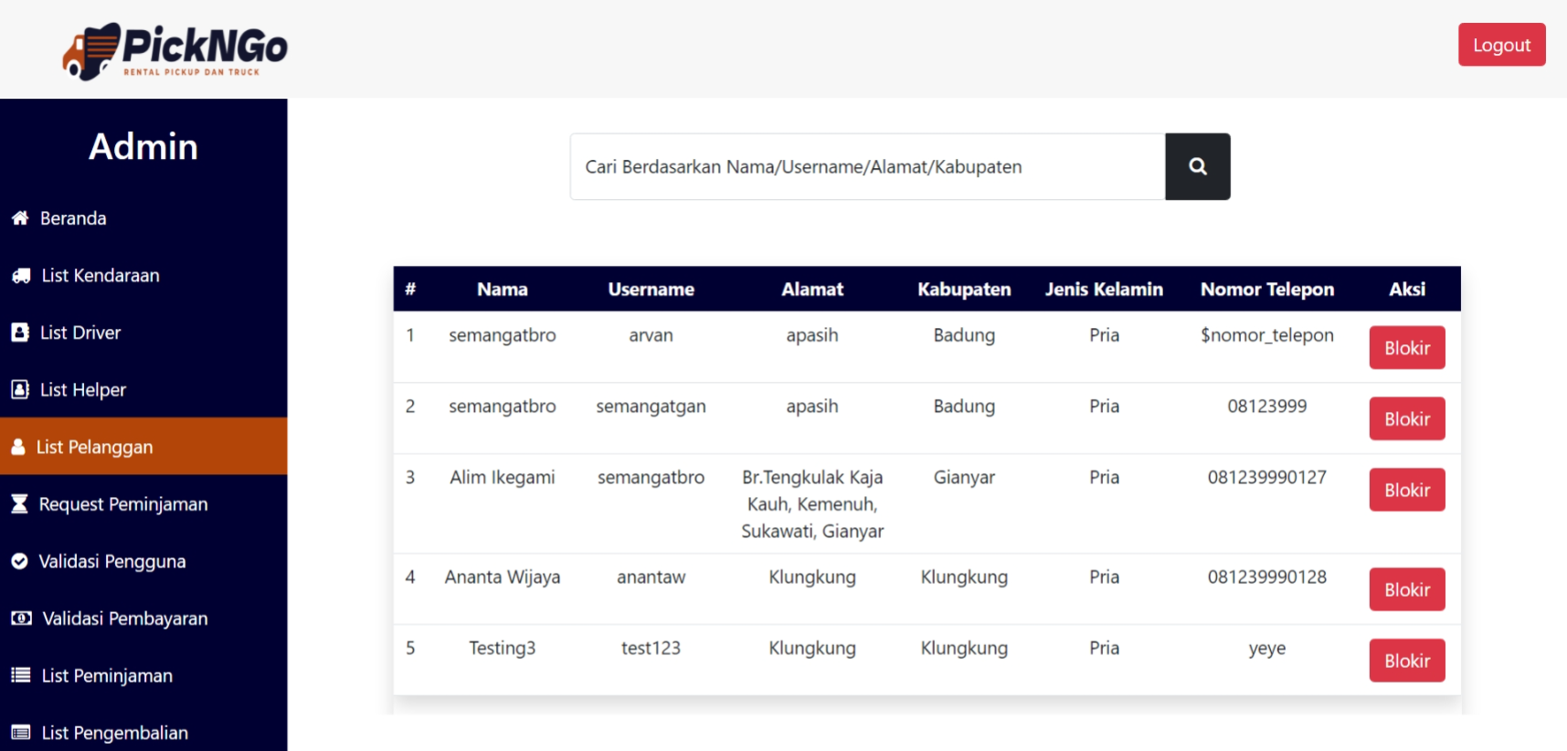

Menu Request Peminjaman akan menampilkan daftar peminjaman yang belum disetujui dan ada tombol Terima dan Tolak. Pada bgain ini, admin bisa melakukan penerimaan pengajuan penyewaan.

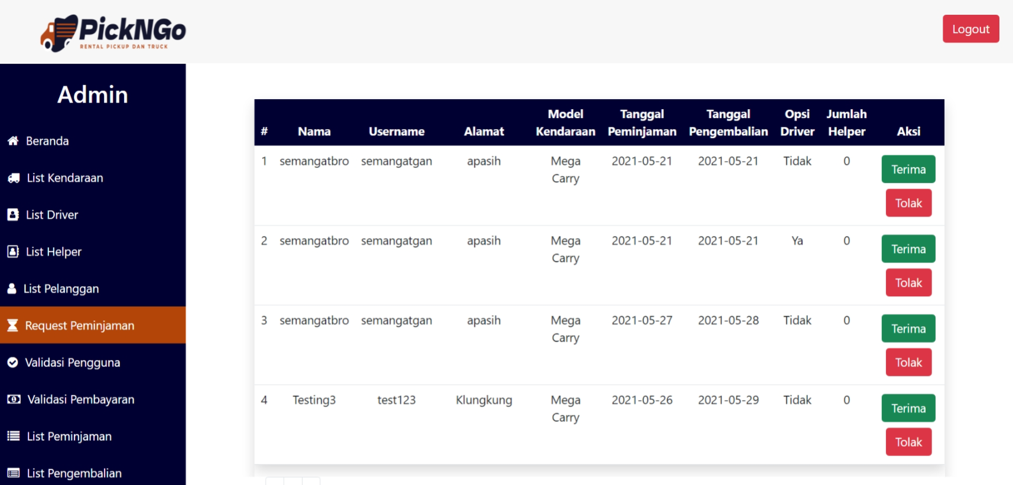

Menu Validasi Pengguna menampilkan daftar pengguna yang belum divalidasi dan ada tombol Valid dan Tidak Valid. Jika valid, pengguna bisa melakukan transaksi.

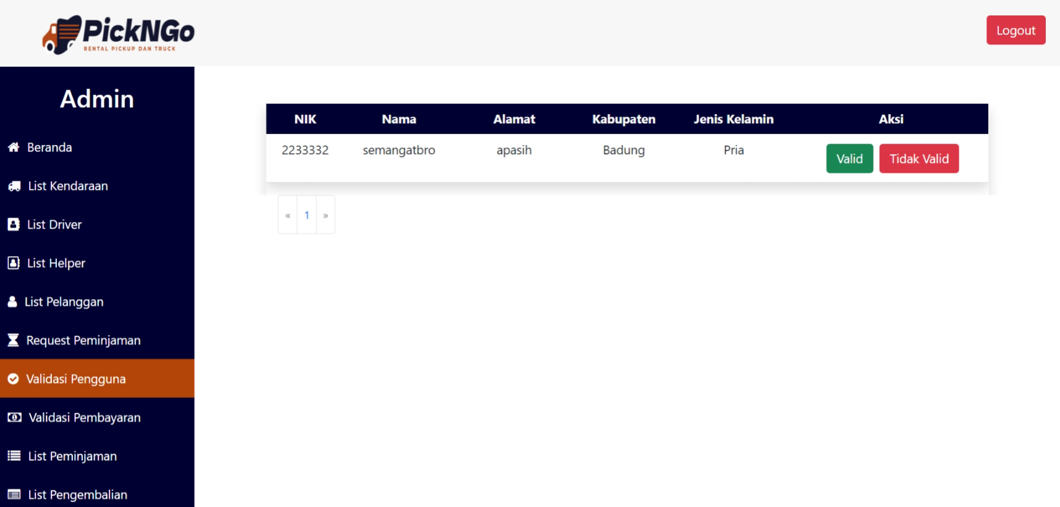

Menu Validasi Pembayaran menampilkan daftar sewa pickup/truck pengguna yang sudah membayar dan mengupload struk pembayaran.

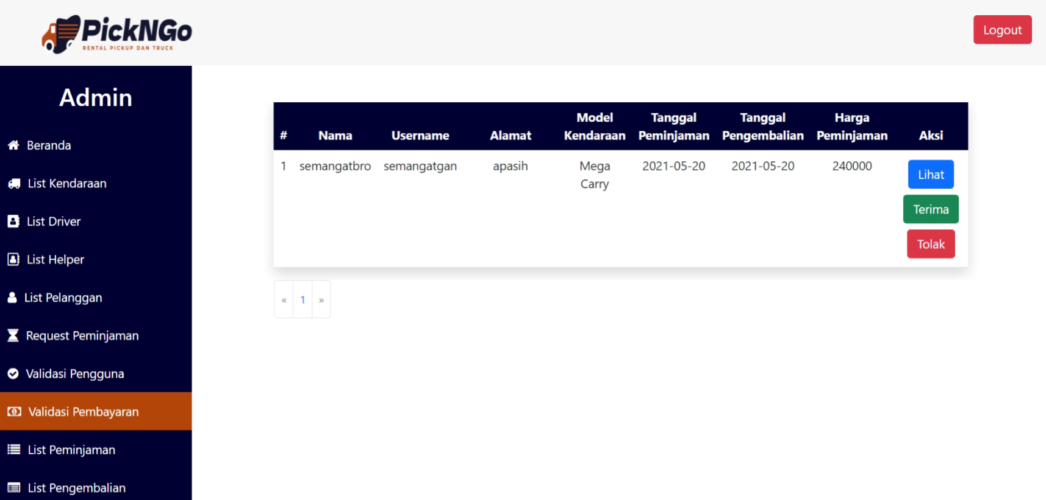

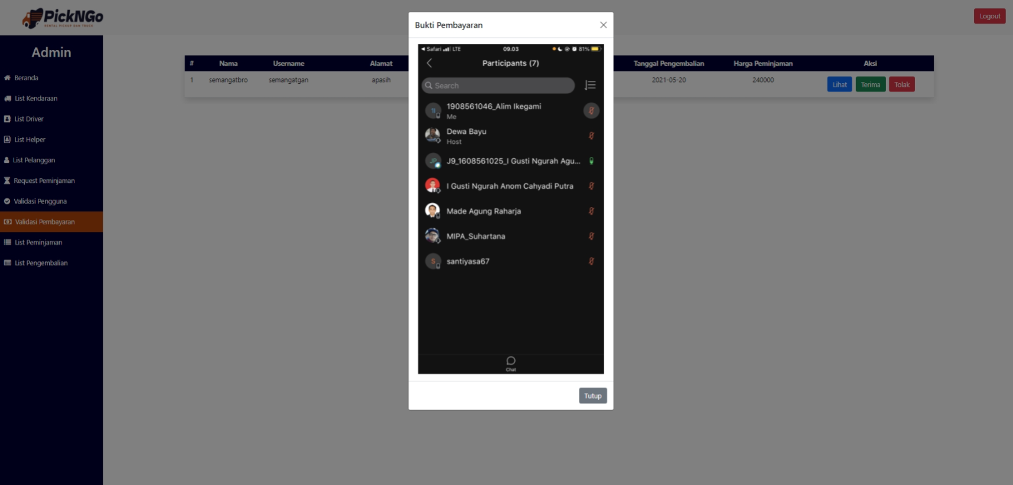

Menu List Peminjaman menampilkan daftar pickup/truck yang sedang dipinjam. Jika admin mengklik Konfirmasi Pengambalian, artinya truck/pickup sudah selesai di gunakan.

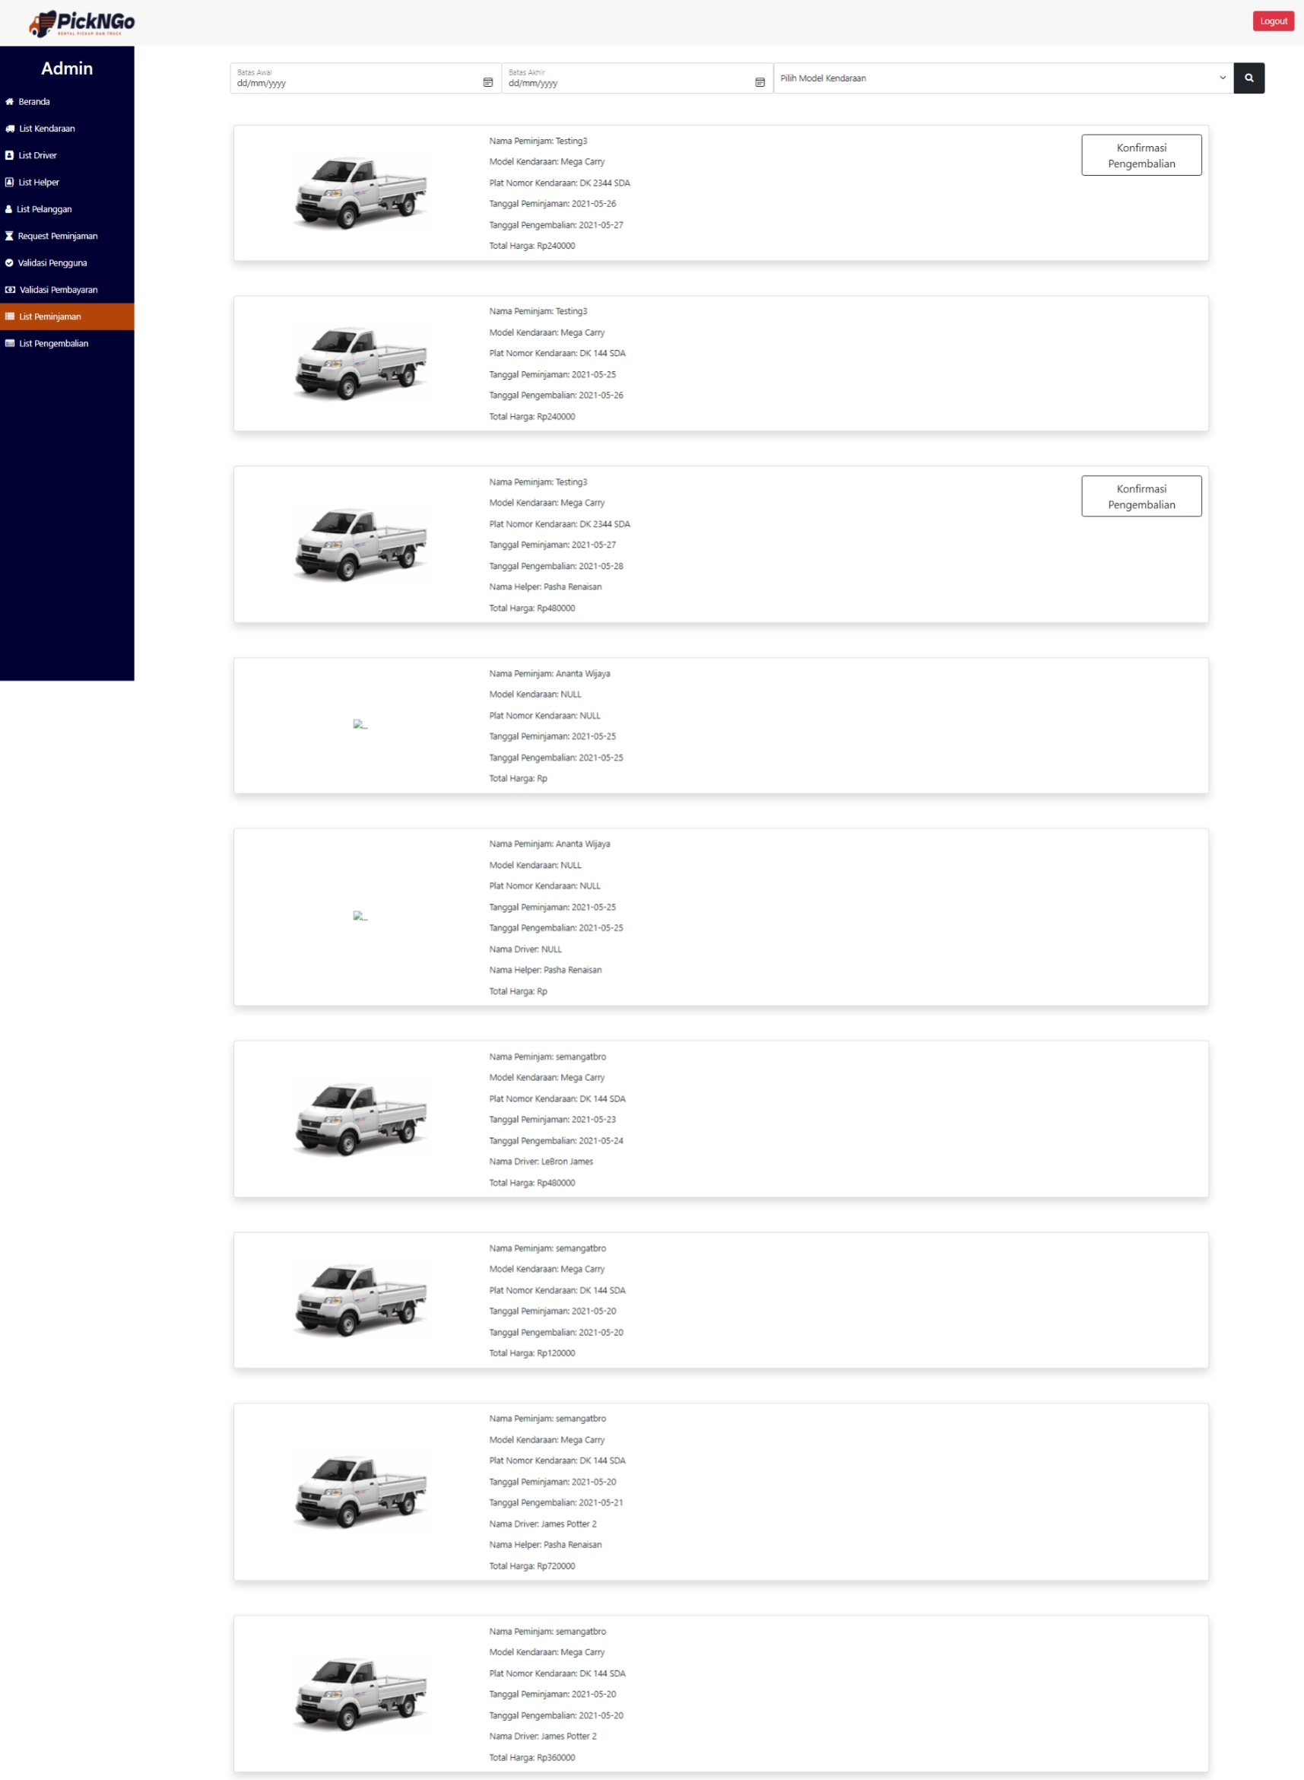

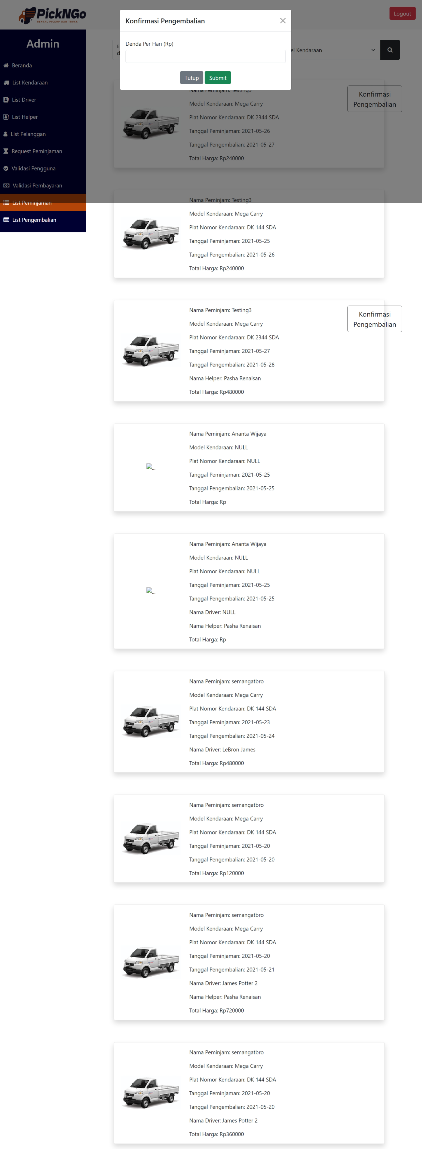

Menu List Pengembalian menampilkan daftar pickup/truck yang sudah dikembalikan.

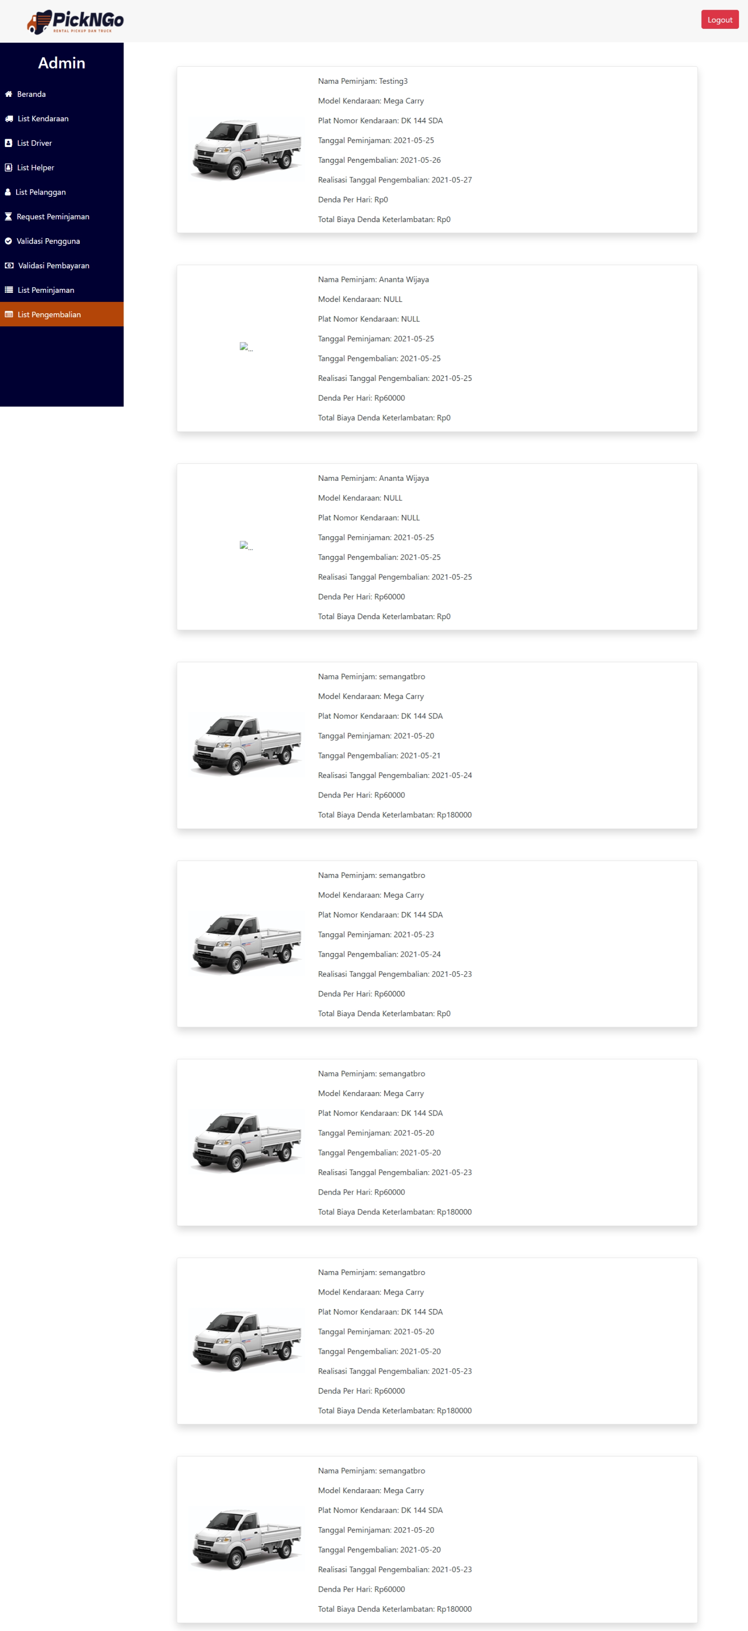

Untuk alur kerja sistem informasi PickNGo ini adalah sebagai berikut. Paling awal sekali, dari sisi admin dapat masuk melalui tombol login dan mendapatkan halaman admin. Pada halaman ini, terdapat menu List Kendaraan, List Driver, List Helper yang bisa ditambahkan agar pengguna nantinya dapat memilih truk/pickup, tambahan driver, tambahan helper (kalau tidak, tidak ada kendaraan yang bisa dipilih oleh pengguna). Pada sisi pengguna, pengunjung website bisa mengujungi *landing page* dan menekan tombol *signup* untuk melakukan registrasi akun. Setelah berhasil, pengunjung bisa *login* dengan data yang sudah dimasukkan ke registrasi (*username* dan *password*). Pengunjung sekarang sudah mempunyai akun dinamakan pengguna. Pengguna ini sudah bisa *login* tapi akunnya belum divalidasi. Admin harus memvalidasi akun pengguna di bagian menu Validasi Pengguna. Setelah divalidasi, pengguna bisa melihat di menu Profil, status akunya *valid*. Ini artinya pengguna sudah bisa melakukan transaksi. Selanjutnya pengguna bisa memilih truck/pickup yang akan disewa di menu Beranda. Pengguna bisa memilih dan mengklik Sewa Sekarang. Pengguna melihat syarat dan ketentuan serta memasukkan tanggal awal peminjaman, akhir peminjaman, dengan driver dan jumlah tambahan helper. Nantinya, akan muncul jumlah pembayaran. Pengguna bisa langsung klik Request jika setuju dan akan muncul informasi daftar pickup/truck yang sedang meminta persetujuan di menu Request Peminjaman (Tunggu Persetujuan). Pada bagian admin di menu Request Peminjaman, ada daftar peminjaman (penyewaan) dengan pilihan terima dan tolak. Jika diterima, maka truck/pickup yang disewa akan masuk ke menu Request Peminjaman (Disetujui) di bagian pengguna dan pengguna harus membayar dan mengunggah bukti pembayaran di menu ini juga bagian truck/pickupnya. Jika ditolak, maka akan masuk ke menu Request Peminjaman (Ditolak). Setelah diunggah bukti pembayarannya, maka admin bisa mengkonfirmasi pembayaran di menu Validasi Pembayaran (ada tiga menu: lihat, terima, tolak). Setelah dikonfirmasi, pickup/truck itu akan masuk ke menu List Peminjaman di bagian pengguna. Jika sudah selesai tenggat waktunya, maka admin bisa mengklik Konfirmasi Pengembalian di menu List Peminjaman dan pickup/truck yang disewa tersebut masuk ke menu List Pengembalian. Tambahan, admin juga bisa memblokir pengguna di menu List Pelanggan.